celodenní výlet
do Svrkyně
„Myslivci a myslivost“
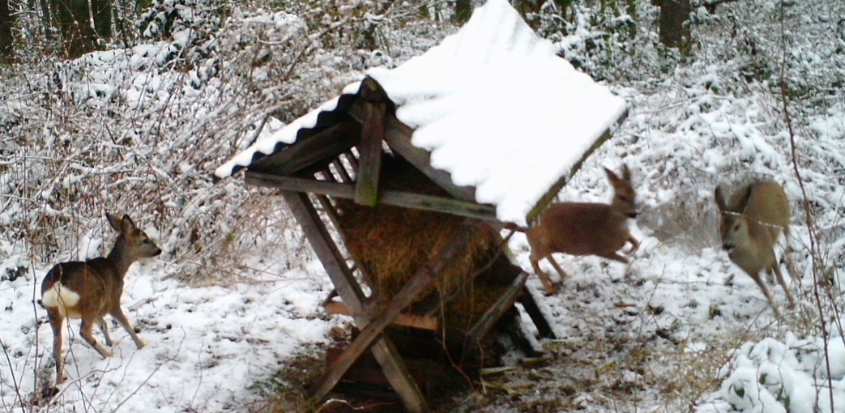
Motýlci
ve středu 15. března 2023

Odjezd: od školky v 9:00 hodin
Příjezd: do 15:30 hodin k MŠ.
S sebou do batůžku: pláštěnku, dopolední svačinku, oběd, odpolední svačinku a pití.
(Děti budou mít tento den jídlo v MŠ odhlášené)
Cena: 50,- Kč na dítě – proti potvrzení ve třídě.
(V ceně je program)

